Всероссийский конкурс юных исследователей окружающей среды
имени Б.В. Всесвятского

Секция: «Экологический мониторинг»

Исследовательская работа

Оценка состояния атмосферного воздуха методом биоиндикации по хвое сосны обыкновенной на отдельных участках
Вологодской области

Автор: Юшманова Таисия, 9 класс
МАОУ ДО «Дворец детского и юношеского
творчества имени А.А. Алексеевой», г. Череповец

Научный руководитель:
Ляпкова Нина Ивановна,
педагог дополнительного образования высшей категории
МАОУ ДО «Дворец детского и юношеского
творчества имени А.А. Алексеевой», г. Череповец

г. Москва, 2026 год
Оглавление

Введение | 3
Глава 1. Обзор литературы  Глава 2. Характеристика района исследования | 4  5
Глава 3. Материал и методы исследования | 5
Глава 4. Результаты исследования и их обсуждение | 7
Выводы | 13
Библиография | 14
Приложения | 15

Введение

Природная среда претерпевает большие изменения под влиянием деятельности человека. Растения являются важным элементом биологического мониторинга, так как чутко реагируют на состояние природной среды. Поэтому исследователи часто рассматривают растения как наиболее чувствительные и надёжные индикаторы загрязнённости атмосферы. Если окружающая среда в местности загрязнена, тогда растения находятся в плохом состоянии.
Благодаря тому, что сосна обыкновенная довольно распространена для условий нашей местности и часто высаживается в населенных пунктах в качестве декоративных зеленых насаждений, мы можем использовать ее в качестве биоиндикатора.
Актуальность работы заключается в получении сведений о состоянии воздуха, которым мы дышим. Актуальность биоиндикации обусловлена также простотой, скоростью и дешевизной определения качества среды.
Цель: оценка загрязнения атмосферного воздуха по состоянию хвои сосны обыкновенной на отдельных участках Вологодской области.
Задачи:
1. Оценить загрязнение атмосферного воздуха по состоянию хвои сосны обыкновенной на отдельных участках в г. Череповце.
2. Оценить загрязнение атмосферного воздуха по состоянию хвои сосны обыкновенной на отдельных участках Вологодской области за пределами г. Череповца.
3. Выяснить, на каких участках преобладает хвоя без повреждений.
4. Проанализировать усыхание хвои сосны обыкновенной на обследуемых территориях.
Сроки проведения работы: 2024 – 2025 годы. Для проведения работы использован метод биоиндикации, оценка состояния воздуха по состоянию хвои сосны обыкновенной. Объект исследования: хвоя сосны обыкновенной, атмосферный воздух. Предмет исследования: состояние хвои сосны обыкновенной, уровень загрязнения атмосферного воздуха.
Практическое значение: проведя исследование, можно узнать, в каких районах атмосферный воздух сильно загрязнён.
Новизна: будут получены дополнительные сведения о загрязнении атмосферного воздуха на обследуемой территории.
Гипотеза: можно предположить, что в районах исследования, где меньше антропогенная нагрузка, воздух более чистый.

Глава 1. Обзор литературы

Загрязнение воздуха — это наличие вредных веществ в атмосфере, которое появляется, когда химикаты, пыль или биологические материалы попадают в атмосферу. Источниками загрязнения могут быть автомобили, заводы, электростанции, а также природные явления, такие как лесные пожары и извержения вулканов.
Промышленные выбросы выделяются в атмосферу предприятиями, это такие загрязняющие вещества, как диоксид серы, оксиды азота и мелкие частицы. Выхлопные газы транспортных средств - результат деятельности легковых автомобилей, грузовиков и автобусов, они выделяют угарный газ, оксиды азота, углеводороды и мелкие частицы. Бытовая деятельность человека приводит к выделению летучих органических соединений. Вырубка лесов приводит к сокращению объемов поглощаемого углекислого газа, а также увеличивает количество пыли и мелких частиц [4].
К источникам антропогенного загрязнения воздуха относятся: транспорт, предприятия черной и цветной металлургии, тепловые и атомные электростанции, котельные, свалки мусора. Загрязненный воздух отрицательно влияет на здоровье, может послужить одним из факторов развития аллергических, простудных заболеваний, заболеваний кожи и др. Чтобы уменьшить количество вредных веществ в атмосферном воздухе крупных промышленных городов предлагается увеличение доли электротранспорта [3, 7].
Биоиндикация – оценка качества среды обитания и ее отдельных характеристик по состоянию биоты в природных условиях. Биоиндикаторы – виды, группы видов или сообщества, по наличию, степени развития, изменению морфологических, структурно-функциональных, генетических характеристик которых судят о состоянии экосистем [6]. В качестве биоиндикатора в нашей работе выступает сосна обыкновенная.
Сосна обыкновенная (Pinus sylvestris), вид растений рода сосна, семейства сосновых. Дерево, достигающее высоты 30–40 м и диаметра ствола 1 м. К климату сосна обыкновенная нетребовательна. Очень светолюбива, зимостойка, ветроустойчива [2, 8]. Сосна обыкновенная обладает высокой приспосабливаемостью как к богатству почв, так и её влажности, поэтому может расти и на песках, и на болотах. Растет сосна обычно до 200-250 лет, а в отдельных условиях – до 400 лет [8]. Хвоинки у сосны обыкновенной плотные, жесткие, имеют сизо-зеленый цвет. По форме они немного изогнутые, наверху имеют выпуклость около 5-7см. Располагаются по 2 штуки в пучках; живут на ветках до 3 - 4 лет [9, 11, 13].
Сосна обыкновенная - одна из главных лесообразующих пород, образует чистые насаждения, часто встречается как примесь в еловых и лиственных лесах. Широко разводится в лесных насаждениях и парках [2].
Сосновые леса, принимаемые в настоящее время за «эталон биодиагностики», наиболее чувствительны к загрязнению воздуха. При хроническом загрязнении лесов диоксидом серы наблюдаются повреждения и преждевременное опадение хвои сосны [1].

Глава 2. Характеристика района исследования

Климат Вологодской области умеренно-континентальный, среднегодовые температуры воздуха изменяются от 2,4-2,8 на западе до 1,4-1,6 на востоке [5, 10].
Среднее количество осадков 560-600 мм. Средняя годовая относительная влажность 79-81.
Основные отрасли промышленности: черная металлургия, химическая, подшипниковая, лесная, целлюлозно-бумажная, деревообрабатывающая и легкая отрасль промышленности, станкостроение. Крупнейшие предприятия: ПАО «Северсталь», ЗАО ОАО «Череповецкий Азот», ОАО «Аммофос» (г. Череповец). «Вологодский подшипниковый завод», ЗАО «Оптико-механический завод» (г. Вологда) [5, 12].
Уровень загрязнения атмосферного воздуха в г. Череповце в 2023 г. оценивался Росгидрометом в соответствии с Гигиеническими нормативами 2.1.6.3492-17 как «низкий», в соответствии с Сан-ПиН 1.2.3685-21 – «очень высокий» [5].
В п. Подгорный Шекснинского района ближайшее предприятие – ООО «Шекснинский комбинат древесных плит» в 5 км в п. Шексна. Но рядом с соснами, на обследуемом участке, часто паркуются автомобили.
В п. Шексна, на ул. Пролетарской сосны растут на газоне, но рядом автомобильная дорога. ООО «Шекснинский комбинат древесных плит» в 3 км.
В п. Колоколец Устюженского района хвоя взята в окрестностях поселка, антропогенная нагрузка минимальная.
В г. Вологда на ул. Предтеченской очень оживленная автотрасса, по которой постоянно движутся автомобили на нескольких полосах (рядом с мостом 800—летия Вологды).

Глава 3. Материал для работы и методы исследования

Для проведения исследования с нескольких участков с предполагаемым разным уровнем загрязнения атмосферы была взята хвоя сосны обыкновенной в 2024, 2025 гг. (таб. 1, прил., рис. 7,8).

Таблица 1
Материал для работы
№ | Место сбора материала | Сроки сбора материала | Количество
1 | г. Череповец, ул. Ленинградская, 10 | октябрь 2024г. | 5 деревьев (20 пар хвоинок)
2 | г. Череповец, ул. Олимпийская, 36,40 | январь 2025г. | 5 деревьев (20 пар хвоинок)
3 | г. Череповец, ул. Наседкина, | январь 2025г. | 5 деревьев (20 пар хвоинок)
4 | г. Череповец, Октябрьский пр. 54 | ноябрь 2024г., сентябрь 2025г. | 5 деревьев (20 пар хвоинок)  5 деревьев (20 пар хвоинок)
5 | г. Череповец, ул. Леднева 7 | ноябрь 2024г.  октябрь 2025г. | 5 деревьев (20 пар хвоинок)  5 деревьев (20 пар хвоинок)
6 | г. Череповец, ул. Курманова | май 2025г. | 5 деревьев (20 пар хвоинок)
7 | г. Череповец Привокзальный вокзал | сентябрь 2025г. | 5 деревьев (20 пар хвоинок)
8 | г. Череповец ул. Максима Горького | ноябрь 2025г. | 5 деревьев (20 пар хвоинок)
9 | Шекснинский район, п. Подгорный | сентябрь 2024г. | 5 деревьев (20 пар хвоинок)
10 | Устюженский район, п. Колоколец | ноябрь 2024г. | 5 деревьев (20 пар хвоинок)
11 | г. Вологда ул. Предтеченская | ноябрь 2025г. | 5 деревьев (20 пар хвоинок)
12 | п. Шексна, ул. Пролетарская | октябрь 2025г. | 5 деревьев (20 пар хвоинок)

Методика индикации чистоты атмосферы по хвое сосны состоит в следующем. С нескольких боковых побегов в средней части кроны 5 деревьев сосны отбиралось 100 пар хвоинок второго года жизни [1]. Анализ хвои проводился в лаборатории с помощью бинокулярного микроскопа (прил., рис. 9, 10). Вся хвоя делилась на три части (неповрежденная хвоя, хвоя с пятнами и хвоя с признаками усыхания). Подсчитывалось количество хвоинок в каждой группе. Данные заносились в рабочую таблицу (дневник наблюдений) с указанием даты отбора проб на каждом участке [1].
При обследовании состояния хвои определялась степень её повреждения и усыхания, а так же продолжительность жизни. Определяли по шкале класс повреждения и усыхания хвои [1].
Продолжительность жизни хвои оценивали, обследуя верхушечную часть ствола за последние годы. Определяли, сколько лет сохраняется хвоя (максимальный возраст). Определив класс повреждения и продолжительность жизни хвои, оценивали класс загрязнения воздуха [1] (таб. 2).
Таблица 2
Классы загрязнения воздуха по состоянию хвои [1]
Максимальный возраст хвои | Класс повреждения хвои на побегах 2-го года жизни
Максимальный возраст хвои | 1 | 2 | 3
4 | I | I – II | III
3 | I | II | III – IV
2 | II | III | IV
1 | - | IV | V – VI
Условные обозначения класса загрязнения воздуха: I – идеально чистый, II – чистый, III – относительно чистый (“норма”), IV - загрязнённый (“вредно”), V – грязный (“тревога”), VI – очень грязный (“опасно”) [1, 6].

Глава 4. Результаты исследования и их обсуждение

Хвоя сосны обыкновенной брались в пяти населенных пунктах Вологодской области (прил., рис. 7), в том числе на восьми участках в городе Череповце (прил., рис. 8, таб. 4). Вся хвоя в лабораторных условиях рассматривалась под микроскопом (прил., рис. 9, 10). Оценивалось повреждение хвоинок и высчитывался процент хвои без повреждений, с пятнами и с усыханием.
В Шекснинском районе в поселке Подгорный хвои без повреждений 73%, в Устюженском районе в поселке Колоколец – 71%, в городе Вологда на ул. Предтеченской – 49% (рядом с мостом 800-летия, загруженность транспортом очень высокая), в Шексне на ул. Пролетарской (центр поселка) (прил., рис. 13) – 56% (рис. 1).

Рис. 1. Хвоя сосны обыкновенной без повреждений на участках исследования Вологодской области
В городе Череповце обследовано 8 участков в трех административных районах: Зашекснинский, Заягорбский, Индустриальный (прил., рис. 14-18). На двух участках в Зашекснинском (Октябрьский пр.) и Заягорбском (ул. Леднева) районах мы начали проводить мониторинг. На Октябрьском проспекте (Зашекснинский район) в 2024 году – 57% (сосны растут во дворе, но рядом с автомобильной парковкой, (прил., рис. 8) хвои без повреждений, в 2025 году - 61%, то есть состояние сосны, а, следовательно, и атмосферного воздуха улучшилось. В Зашекснинском районе исследовалась хвоя еще на двух участках. На улице Ленинградской – 68% хвои без повреждений, на улице Наседкина – 61%. На улице Олимипйской (Заягорбский район) – 79% хвои без повреждений, на улице Леднева в 2024 году – 65%, в 2025 году – 54% хвои без повреждений. В Индустриальном районе исследована хвоя сосны с трех участков. На улице Курманова (центр района, во дворах) – 77% хвои без повреждения, в Привокзальном сквере – 49% (рис. 2, прил., таб. 4). Рядом со сквером два вокзала: железнодорожный и автобусный, помимо этого, в 2025 году в сквере все лето велись ремонтные работы. С четырех сторон сквер окружен автодорогами. На улице Горького (д. 34) хвои без повреждений 64% (сосны растут вокруг дома).

Рис. 2. Хвоя сосны обыкновенной без повреждений на участках исследования в г. Череповце
Помимо повреждений (пятна на поверхности), хвоя исследовалась на усыхание. В Шекснинском районе в поселке Подгорный нет хвои с усохшим кончиком, усохла 1/3 часть у 4%, вся хвоинка усохла у 2%. В Устюженском районе, в поселке Колоколец, усох кончик хвоинок у 3%, усохла 1/3 часть у 5%, вся хвоинка усохла – 1%. В городе Вологда на ул. Предтеченская 10, усох кончик у 2%, усохла 1/3 у 1%, вся хвоинка усохла у 36%. В Шексне, усох кончик у 4%, вся хвоинка усохла у 5% (рис. 3).

Рис. 3. Усыхание хвои сосны обыкновенной на участках исследования Вологодской области

На восьми участках в Череповце следующая ситуация. На Октябрьском проспекте в 2024 году, усох кончик хвоинок у 4%, вся хвоинка усохла у 1%, в 2025 году, вся хвоинка усохла у 1%. На Ленинградской улице, усох кончик у 4% хвои, вся хвоинка усохла у 7%. На улице Наседкина, усох кончик у 18% хвоинок, усохла 1/3 часть у 3%, полностью усохших хвоинок нет. На Олимпийской улице, вся хвоя без признаков усыхания. На улице Леднева в 2024 году, усох кончик у 6% хвои, усохла 1/3 часть у 7%, вся хвоинка усохла у 3%, в 2025 году, нет усохших хвоинок. В привокзальном сквере, усох кончик у 2% хвои, 1/3 у 4% хвои, вся хвоинка усохла у 29% хвои. На улице Курманова, усохла 1/3 у 2% (рис. 4). На ул. Горького 10% хвои с признаками усыхания.

Рис. 4. Усыхание хвои сосны обыкновенной на участках исследования в г. Череповце

Определен класс загрязнения воздуха на обследуемых участках. Помимо повреждения и усыхания хвои, учитывался максимальный возраст хвои на обследуемых деревьях (рис. 5, 6).
В Шекснинском районе в поселке Подгорный, в Устюженском районе в поселке Колоколец и в поселке Шексна класс загрязнения воздуха 2 – чисто. В г. Вологда на ул. Предтеченская класс загрязнения воздуха 4 – загрязнённый (рис. 5).

Рис. 5. Класс загрязнения воздуха на участках исследования Вологодской области
В г. Череповце (таб. 3, рис. 6) на улице Ленинградской, на улице Леднева, на Олимпийской улице и на Октябрьском проспекте класс загрязнения воздуха 2 – чисто. На улице Курманова, на улице Максима Горького и на улице Наседкина класс загрязнения воздуха 3 – относительно чисто (норма). В привокзальном сквере Череповца класс загрязнения воздуха 3-4 – загрязнённый, хвоя четвертого года жизни есть только на одном дереве, и то она покрывает не все ветви равномерно.

Рис. 6. Класс загрязнения воздуха на участках исследования в г. Череповце

Таблица 3
Классы загрязнения воздуха по состоянию хвои

Место сбора | Максимальный возраст хвои | Класс повреждения хвои на побегах 2-го года жизни | Класс усыхания хвои | Класс загрязнения воздуха
Шекснинский район. Поселок Подгорный | 3 – 4 | 2 | 2 | 1 – 2
Устюженский район, посёлок Колоколец | 3 | 2 | 2 | 2
Вологда, ул. Предтеченская 10 | 3 | 3 | 4 | 3 – 4
п. Шексна | 3 – 4 | 2 | 1 | 1 – 2
Череповец, ул. Ленинградская, 10 | 3 | 2 | 2 | 2
Череповец, ул. Леднева д. 7 - 2024г. | 3 | 2 | 2 | 2
Череповец, ул. Леднева д. 7 - 2025г. | 3 – 4 | 2 | 1 | 1 – 2
Череповец, ул. Наседкина | 2 – 3 | 2 | 3 | 2 – 3
Место сбора | Максимальный возраст хвои | Класс повреждения хвои на побегах 2-го года жизни | Класс усыхания хвои | Класс загрязнения воздуха
Череповец, Октябрьский пр, 54 – 2024г. | 3 | 2 | 2 | 2
Череповец Октябрьский пр., 54 – 2025г. | 3 – 4 | 2 | 2 | 1 – 2
Череповец, Курманова | 2 | 2 | 2 | 3
Череповец,  Олимпийская 40, 36 | 3 | 2 | 1 | 2
Череповец, Привокзальный сквер | 3 – 4 | 3 | 4 | 3 – 4
Череповец, ул. Максима Горького | 2 – 3 | 2 | 1 | 2 – 3

Гипотеза о том, что на территории, где меньше антропогенная нагрузка, воздух более чистый, подтвердилась частично. В Череповце на четырех участках из восьми, класс загрязнения такой же, как и на обследованных участках за пределами города.

Выводы
- Воздух в городе Череповце на 4 участках чистый (класс загрязнения 2), на 3 участках относительно чистый (класс загрязнения 3), на одном участке загрязнённый (класс загрязнения 3-4 в Привокзальном сквере).
- За пределами г. Череповца в п. Подгорный Шекснинского района, в п. Колоколец Устюженского района и в п. Шексна воздух чистый, класс загрязнения 2. В г. Вологда на ул. Предтеченской класс загрязнения 4, воздух загрязнён (“вредно”).
- Хвоя без повреждений (на обследованных участках) преобладает на ул. Олимпийской г. Череповца (79%), самый высокий процент повреждения хвои в Привокзальном сквере г. Череповца, и на ул. Предтеченская г. Вологды (51%).
- Больше всего частично усохшей хвои на ул. Предтеченской г. Вологды (39%). На улице Олимпийской и на улице Леднева г. Череповца в 2025 году хвои с признаками усыхания нет.

Библиография

- Ашихмина Т. Я. Школьный экологический мониторинг. – М.:Агар, 1997 – 385с.
- Булыгин Н. Е. Дендрология. – Ленинград: Агро-промиздат, 1991 – 352с.
- Загрязнение атмосферного воздуха (воздуха вне помещений) и здоровье человека - [Электронный ресурс] URL: https://www.who.int/ru/news-room/fact-sheets/detail/ambient-(outdoor)-air-quality-and-health (дата обращения 12.12.2025)
- Загрязнение атмосферного воздуха: чем опасно и как влияет на здоровье – [Электронный ресурс] URL: https://trends.rbc.ru/trends/green/66a2188b9a79477b70396f6e (дата обращения 12.12.2025)
- Климат и экология Череповца – [Электронный ресурс] URL: https://nesiditsa.ru/city/cherepovets (дата обращения 12.02.2025)
- Мукминов М.Н., Шуралев Э.А. Методы биоиндикации: учебно-методическое пособие– Казань: Казанский университет, 2011. – 48с. [Электронный ресурс] URL: http://kpfu.ru/docs/F1940195625/shuralevmukminov_bioindicationmethods_162.pdf (дата обращения 21.12.25)
- Основные источники загрязнения атмосферного воздуха: - [Электронный ресурс] URL: https://muob.ru/aktualno/news/glavnye-novosti/884905.html (дата обращения 12.12.2025)
- Сосна обыкновенная – [Электронный ресурс] URL: https://bigenc.ru/c/sosna-obyknovennaia-d0a9c5?ysclid=m2lvqpwhfe839988694 (дата обращения 25.03.2025)
- Сосна обыкновенная. Одно из самых древних растений – [Электронный ресурс] URL: https://www.altzapovednik.ru/info/publikatcii/zametki-dendrologa/sosna-obyknovennaya.aspx (дата обращения 23.12.2025)
- Средняя температура в Вологодской области по месяцам: - [Электронный ресурс] URL: https://www.vo-da.ru/tool/cp-info?_escaped_fragment_=73 (дата обращения 23.12.2025)
- Строение хвои сосны – [Электронный ресурс] URL: https://michurinec38.ru/articles/stroenie-khvoi-sosny (дата обращения 12.12.2025)
- Характеристика Вологодской области - [Электронный ресурс] URL: https://psvolobl.gov35.ru/o-sluzhbe/kharakteristika-vologodskoy-oblasti/ (дата обращения 23.12.2025)
- Хвоинки сосны – [Электронный ресурс] URL: https://alltravnik.ru/derevya/hvoinki-sosny (дата обращения 23.12.2025)

Приложение
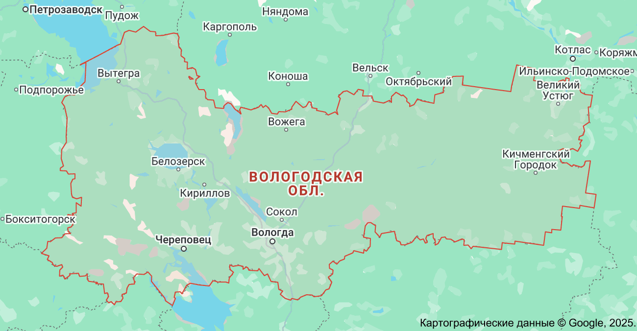
п. Подгорный
п. Шексна
п. Колоколец
- места сбора проб
Рис. 7. Места сбора проб на карте Вологодской области
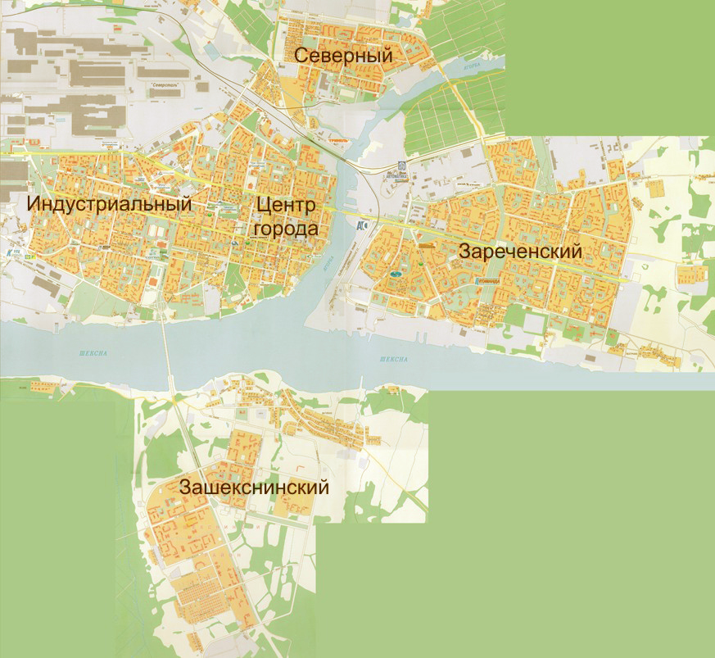
точки взятия проб
Рис. 8. Точки взятия проб в г. Череповце
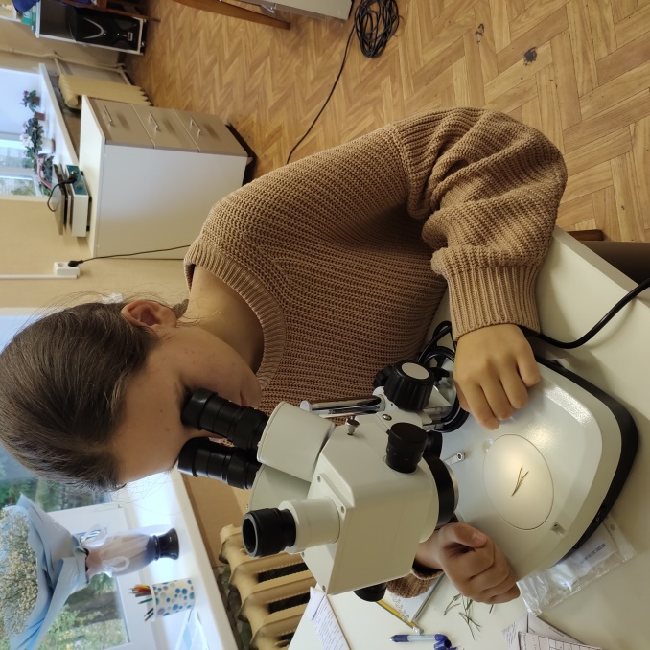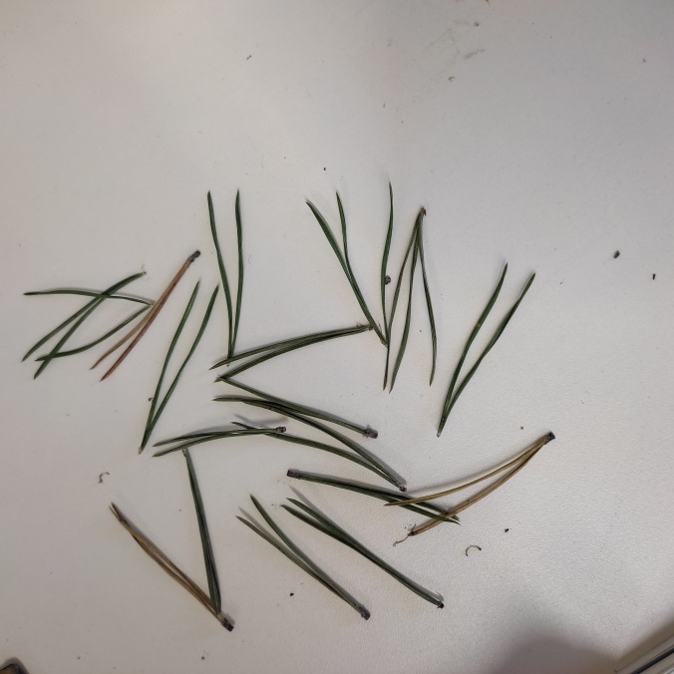
Рис. 9. Работа с бинокуляром Рис. 10. Хвоя сосны обыкновенной
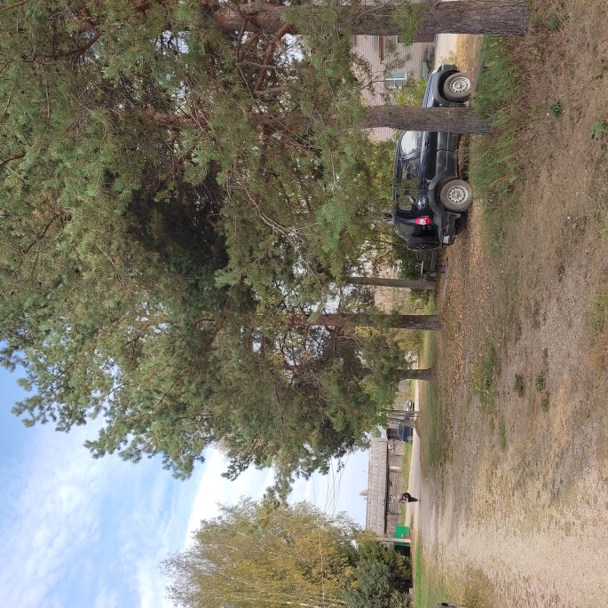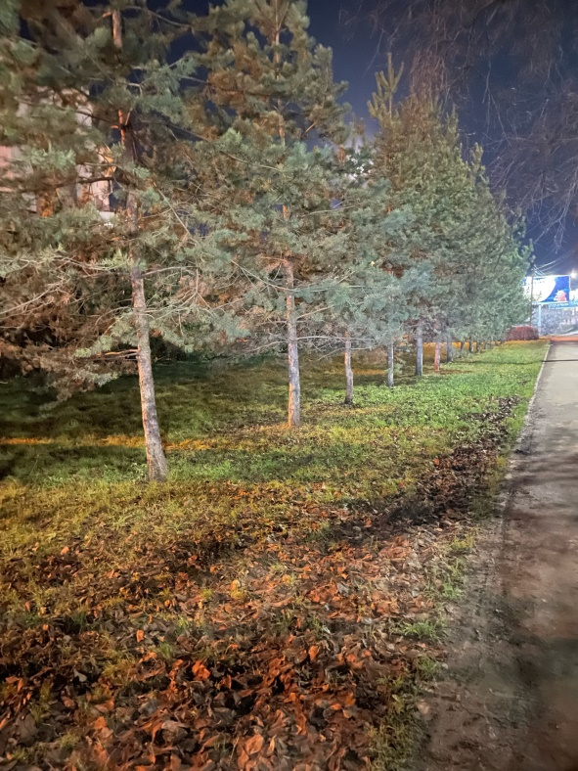
Рис. 11. Шекснинский район, п. Подгорный Рис. 12. Вологда
(фото Н.И. Ляпковой)

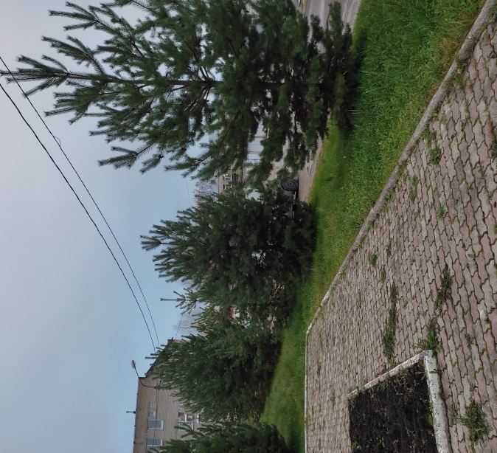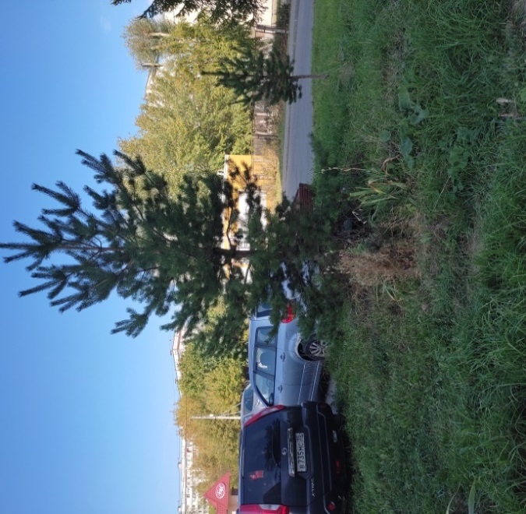
Рис. 13. п. Шексна Рис. 14. г. Череповец, Октябрьский пр. 54

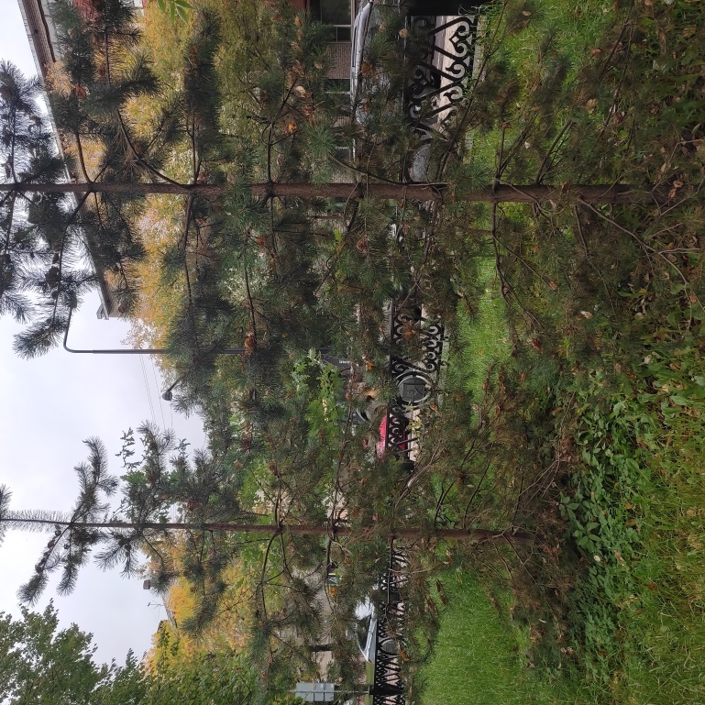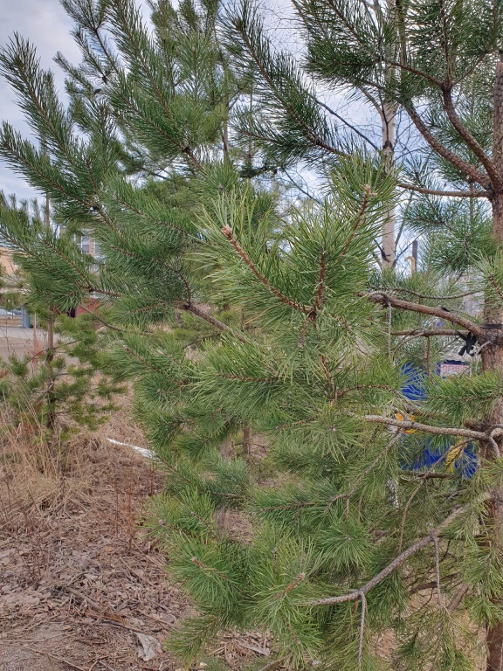
Рис. 15. Череповец, Привокзальный сквер Рис. 16. ул. Олимпийская

(фото Н.И. Ляпковой)

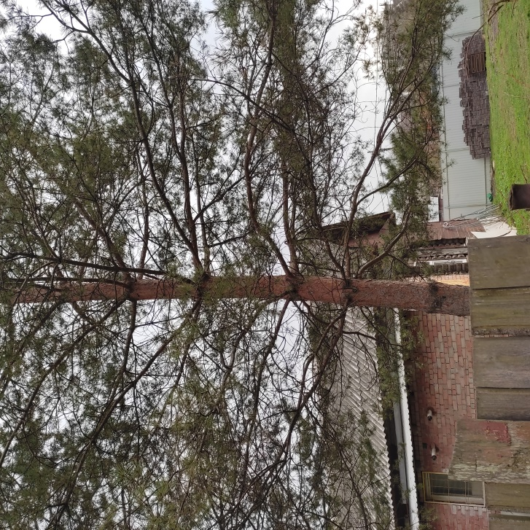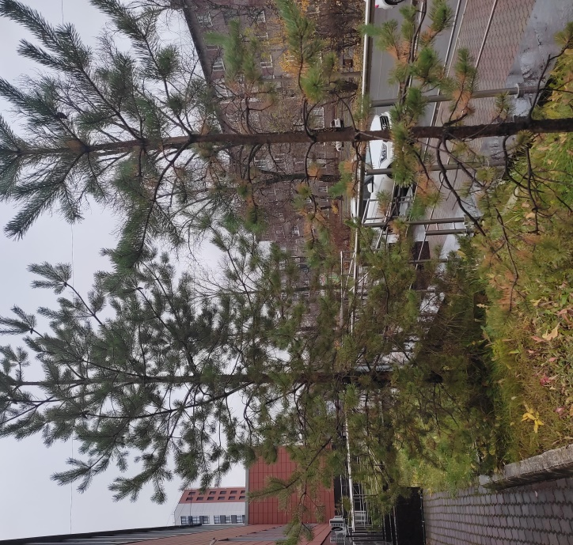
Рис. 17. г. Череповец, ул. Курманова Рис. 18. г. Череповец, ул. Горького

(фото Н.И. Ляпковой)

Таблица 4
Морфологический анализ хвои с исследуемых площадок (2024 – 2025 годы)

Место сбора | Хвоинки без пятен | Хвоинки с небольшим числом мелких пятнышек | Хвоинки с большим числом желтых и черных пятен
Место сбора | на хвоинках нет сухих участков | на хвоинках нет сухих участков | на хвоинках нет сухих участков | на хвоинках усох кончик | усохла 1/3 хвоинки | вся или большая часть хвоинки сухая
г. Вологда ул. Предтеченская 10 | 49 | 12 | 0 | 2 | 1 | 36
Шексна | 56 | 28 | 7 | 4 | 0 | 5
Шекснинский р, пос. Подгорный | 73 | 11 | 10 | 0 | 4 | 2
Устюженский р., пос. Колоколец | 71 | 20 | 0 | 3 | 5 | 1
Череповец Октябрский пр. 54 | 57 | 33 | 5 | 4 | 0 | 1
Череповец Октябрский пр. 54 | 61 | 38 | 0 | 0 | 0 | 1
Череповец ул. Ленинградская, 10 | 68 | 18 | 3 | 4 | 0 | 7
Череповец ул. Леднева 7 | 65 | 15 | 1 | 6 | 7 | 3
Череповец ул. Леднева 7 | 54 | 39 | 7 | 0 | 0 | 0
Череповец ул. Наседкина | 61 | 17 | 1 | 18 | 3 | 0
Череповец,  Олимпийская 40, 36 | 79 | 20 | 1 | 0 | 0 | 0
Череповец, ул. Курманова | 77 | 20 | 0 | 0 | 3 | 0
Череповец, Привокзальный сквер | 49 | 14 | 2 | 2 | 4 | 29
Череповец, ул. Максима Горьково | 64 | 23 | 3 | 2 | 0 | 8

